
2019년 상해사범대학교 대외중국어대학
비즈니스중국어(중급,고급) 주말반 안내

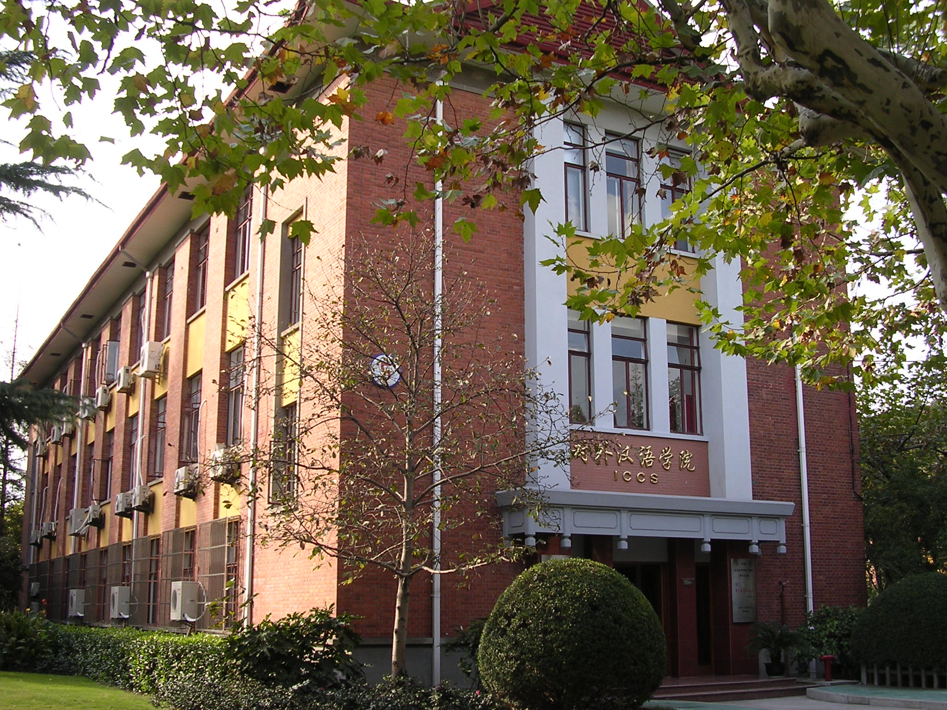

★수업목표：비즈니스 전문용어를 습득하고, 중국어 비즈니스 능력을 키운다. 비즈니스 업무 전반의 커뮤니케이션과 협상현장에서 중국어를 능숙하게 다룰 수 있고, 중국어로 업무문서, 기획서, 계약서 등을 작성할 수 있다.

- 수업기간: 2019년9월21일~ 2020년1월11일（15주）매주 토요일 오전09:00～12:00
(1월4일휴강)
- 신청마감: 2019년9월20일 (금요일)
- 강의실: 계림로 100번지 상해사범대학교 대외중국어대학 5번건물 1층
- 등록비: 400원 (ICCS 재학생은 등록비 면제)
- 학 비: 3000원

구분 | 수업과정 | 신청자격
비즈니스중국어 중급반 | 비즈니스종합(듣기,말하기, 시청각)  비즈니스증례분석(독해) | 초등3급,중등1급,중급비즈니스반
비즈니스중국어 고급반 | 비즈니스종합(듣기,말하기, 시청각)  비즈니스증례분석(독해) | 중등2급, 고등1급, 고급비즈니스반, 본과3,4학년
신청시간：월~금 08:00～11:15，13:00～17:00
신청장소：계림로 100번지 상해사범대학교 대외중국어대학 206실
문의전화: 6432-2824 (한국어, 일본어） 6432-2452 （영어）
팩스：6432-1654
사이트: http://iccs.shnu.edu.cn
주변교통: 지하철 12호선 계림공원역, 9호선 계림로역,
버스: 804, 830, 909,732, 763, 224, 946 등

